面神经炎：美国神经病学会和美国耳鼻喉 - 头颈外科学会治疗指南的比较
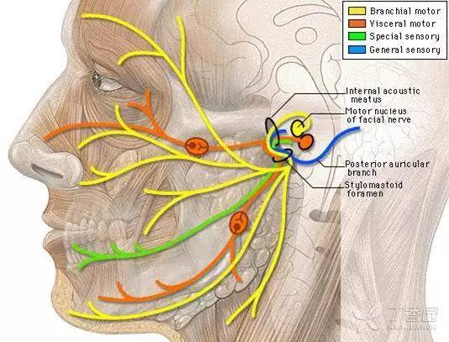
贝尔麻痹
——以苏格兰解剖学家查尔斯·贝尔命名，是一种常见的急性单神经病，又称特发性面神经麻痹或面神经炎。
近两年内，美国神经病学会（AAN）和美国耳鼻喉 - 头颈外科学会（AAO-HNSF）均发布了各自的临床指南，旨在为贝尔麻痹患者提高护理质量和改善疾病预后。本篇述评主要比较了这两版指南中所涵盖范围及推荐规范的异同。
美国耳鼻喉 - 头颈外科学会近期发布了关于贝尔麻痹的临床实践指南（CPG），紧接着美国神经病学会也颁布了类似的临床指南。为了两版指南达成共识便于相关人群正确选择，两版指南的作者及核心成员一起协商后，共同努力发表了本篇述评，刊登在神经病学及耳鼻喉头颈外科杂志上。本述评对这两版指南进行了详细比较，依次列出了其中的差异。
范围
两版指南比较, 最大的不同就是二者的涉及范围。其中针对新诊断的贝尔麻痹患者，AAN 版指南给出了激素和抗病毒药物的推荐规范。实际上，AAN 版指南是对 2001 版 AAN 治疗标准分委会颁布的激素、无环鸟苷、外科方法治疗贝尔麻痹的临床指南的更新。
而 AAO-HNSF 版指南涉及范围更为广泛，他们通过改善此类患者的诊疗，其护理质量也会得到相应的改善。AAO-HNSF 版指南针对具体临床诊疗情况做出一些推荐，包括评估患者的实验（或者是反对使用这些常规实验室检查和影像的具体建议）；认为眼部护理很重要；如果患者最终不能恢复正常功能，建议对其进行长期随访。
指南制定组成员组成
参与 AAO-HNSF 版指南制定的成员，来自 17 个不同科室（神经病学、耳鼻喉 - 头颈外科、神经耳科学、面部整形外科、急诊科、初级保健科、耳科学、护理、医师助理、患者），其中少于半数成员为耳鼻喉科医师。
而 AAN 版指南则是在 20 位神经病学家组成的指南制定分委会的监督和支持下，由其中 2 位作者撰写的。因此它不是一个跨学科的指南。
表 1. 口服激素和抗病毒药物的建议（点击可查看大图）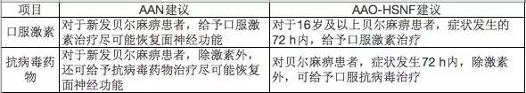
CPG-系统评价的比较
两版指南都是通过对文献的系统评价并依据评价结果给出建议的。AAN 对文献的系统评价，包括重复和独立的研究、及数据分析，制作数据表，评估偏倚的风险、解释制定证据等级的方法。而 AAO-HNSF 版 CPG 仅分析了已发表的 30 篇系统综述 /Meta 分析。
推荐格式
两版指南的建议或关键行为声明（KAS）都尽可能详细地说明什么样的行为在什么情况下由谁完成。表 1 中两版指南关于口服激素和抗病毒治疗的建议非常相似。关于口服激素的建议,AAO-HNSF 版则更为具体，指明“72 h 内”；而 AAN 版则较为模糊，指出“新发患者中”。
AAN 使用了被动语态，而 AAO-HNSF 则使用主动语态。AAN 版指南将临床医师应采用某种治疗的依据放在声明中，而 AAO-HSNF 版则将其放在了证据表及相关文献中。
获益 VS 风险
通过权衡和评估某种治疗存在的风险及获益，AAO-HNSF 和 AAN 给出了相关推荐风险获益评估是指南的一个主要组成部分。需通过评估风险及获益给出建议强度。
AAO-HNSF 版指南中，每个 KAS 的证据表格中都给出了相关的获益风险评估情况。AAN 版指南也给出了关于治疗的潜在风险及获益的说明。另外，在 AAN 版指南的临床背景部分，关于一种治疗风险超过其获益的情况给出了举例讨论。而 AAO-HNSF 版则更为具体地的讨论了风险和获益情况。
证据评估
近期发表了一些高质量的随机试验评估新诊断贝尔麻痹患者激素和抗病毒药物治疗情况。两版指南都认可这些研究的质量，也相应地对新诊断贝尔麻痹的患者激素治疗给出建议。同样都承认缺乏不使用激素单用口服抗病毒药物疗效的证据，因此不推荐单独使用这类药物。
两版指南均认为缺乏强有力的证据支持激素联合抗病毒治疗的疗效（所有Ⅰ类随机对照试验都没能发现这两种药物联合治疗的获益）。尽管缺乏强有力的证据，但根据现有的研究仍可以得出结论，即不能排除从联合治疗的效果。
AAN 仔细审查了一些激素联合抗病毒治疗与单用激素治疗的随机对照试验，提出联合治疗可能有部分获益。AAN 版指南认为，由于这些阳性研究没有采用盲法和独立的预后评估，因此存在很大的偏倚（Ⅳ类），并对这些阳性试验降级的理由做了阐述。
相应地， AAO-HNSF 版指南没有提及这些阳性研究的瑕疵，也没有明确声明将这些研究做了降级处理。
表 2. AAO-HNSF 和 AAN 贝尔麻痹指南的比较（点击可查看大图）：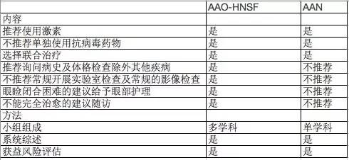
讨论
两版指南的撰写组关于激素和抗病毒药物治疗方面做出了相同的建议，且通过不同的方式给出了建议的强度。表 2 中对这两版指南做了简要比较，最终认为这两版指南是互补的。CPG 的制定方法和证据说明都在不断进步。尽管还没有最好的方法，但两个组织都尽力争取达到医学机构的标准。AAO-HNSF 和 AAN 都认为指南的制定过程中，尤其是明确度和透明度方面需改善。
将要颁布的指南，AAN 已经采用了类似于 AAO-HNSF 版指南建议措辞的结构模式。另外，AAN 使用改良了的 Delphi 操作程序除提高证据质量外，是相关因素更为透明化。AAN 版运动相关脑震荡和房颤指南的制定中就采用了这种操作程序。
AAO-HNSF 认为要继续制订高质量指南，必须对如何从现有的系统综述中得出证据的方法展开更为透明的阐述。AAO-HNSF 现在还没有更多的资源去完成自己的系统综述，还需要依据其他组织制订的高质量的系统综述来制订指南。
这些组织包括其他专科学会，如：AAN，医疗质量研究机构、循证医学实践中心、Cochrane 协作组织。作为指南的制定者，我们必须一起努力为各成员和医疗专业人员制订最好的 CPG。因为有很多地方值得彼此学习，我们还要相互帮助学习。

